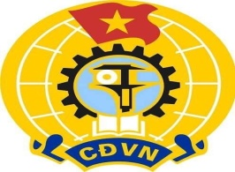

**Phát huy vai trò của công đoàn**

**trong tham gia công tác xây dựng Đảng, chính quyền**

***Xác định việc tham gia xây dựng Đảng, chính quyền trong sạch, vững mạnh là một trong những nhiệm vụ trọng tâm của tổ chức Công đoàn, thông qua đó nhằm để phát huy dân chủ xã hội chủ nghĩa và trách nhiệm của tổ chức công đoàn, của đoàn viên, cán bộ, công chức, viên chức và người lao động***

***(CBCCVCLĐ).***

Công đoàn tham gia xây dựng Đảng, chính quyền trong sạch, vững mạnh là để góp phần nâng cao năng lực lãnh đạo, sức chiến đấu của Đảng, hiệu lực, hiệu quả quản lý của Nhà nước; đồng thời tiếp tục thể chế hóa và cụ thể hóa cơ chế: Đảng lãnh đạo, Nhà nước quản lý, nhân dân làm chủ. Việc tham gia của công đoàn ở các cơ quan, đơn vị không chỉ để tổ chức đảng, chính quyền trong sạch vững mạnh mà còn thể hiện bản chất dân chủ của chế độ, làm cho quan hệ giữa Đảng, Nhà nước với giai cấp công nhân và tổ chức công đoàn ngày càng sâu sắc và mật thiết hơn.

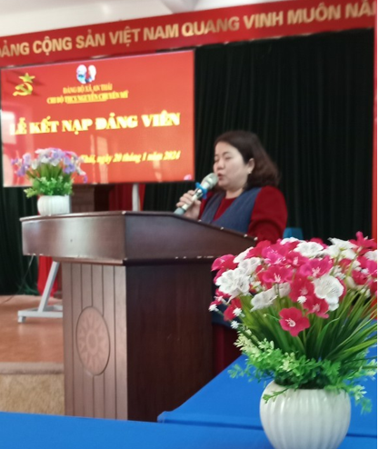

Một trong những nội dung có tính chất quan trọng trong hoạt động xây dựng Đảng, chính quyền đó là việc thực hiện quy chế phối hợp giữa công đoàn và chính quyền, giám sát việc thực hiện quy chế dân chủ cơ sở và các đợt sinh hoạt chính trị, hầu hết các CĐCS đã tổ chức cho cán bộ, đoàn viên tích cực tham gia góp ý vào dự thảo báo cáo chính trị của đại hội đảng các cấp, tham gia góp ý đối với đảng viên và sự lãnh đạo của các cấp ủy đảng cơ sở, tăng cường góp ý, đấu tranh chống hiện tượng quan liêu, lãng phí, gây phiền hà, sách nhiễu nhân dân..

*Một trong những giải pháp chủ yếu mà THCS Nguyễn Chuyên Mỹ triển thực hiện nhằm đẩy mạnh các hoạt động góp phần xây dựng Đảng, chính quyền trong sạch vững mạnh trong thời gian qua đó là:*

- Đưa nhiệm vụ công tác tuyên truyền, giáo dục trong đội ngũ CBCCVCLĐ về chủ nghĩa Mác-Lênin, tư tưởng Hồ Chí Minh, tuyên truyền các chủ trương, đường lối của Đảng, chính sách pháp luật Nhà nước lên hàng đầu nhằm nâng cao hơn nữa nhận thức và hành động của từng CBCCVCLĐ góp phần hoàn thành nhiệm vụ chính trị hằng năm.

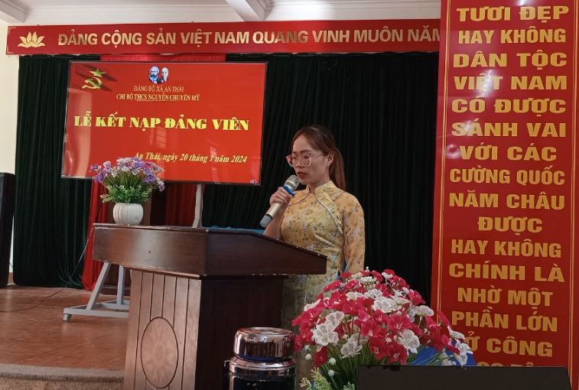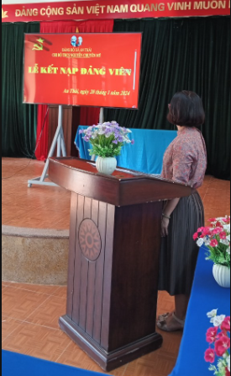

- Nâng cao tính chủ động phối hợp với chính quyền đồng cấp tổ chức cho cán bộ đoàn viên học tập, nghiên cứu các nghị quyết của Đảng, chính sách, pháp luật của Nhà nước và nghị quyết của Công đoàn các cấp. Đẩy mạnh thực hiện Chỉ thị 05 của Bộ Chính trị gắn công tác xây dựng Đảng theo tinh thần Nghị quyết Hội nghị Trung ương lần thứ 4 Ban Chấp hành Trung ương Đảng khóa XI, XII về tăng cường xây dựng, chỉnh đốn Đảng; ngăn chặn, đẩy lùi sự suy thoái về tư tưởng chính trị, đạo đức, lối sống, những biểu hiện “tự diễn biến”, “tự chuyển hóa” trong nội bộ

- Phát động tổ chức nhiều phong trào hành động cách mạng, tạo môi trường để đoàn viên nổ lực phấn đấu, thông qua đó phát hiện và tích cực giới thiệu đoàn viên xuất sắc cho cấp ủy Đảng xem xét, bồi dưỡng kết nạp đảng viên mới. Qua đó các cấp công đoàn đã tổ chức thực hiện đạt nhiều kết quả thiết thực trong tham gia góp ý xây dựng Đảng, xây dựng chính quyền theo Quyết định 218 của Bộ Chính trị, tổ chức cho đoàn viên góp ý kiến đảng viên và tổ chức cơ sở Đảng, nhất là trong quá trình tổ chức đại hội Đảng các cấp tiến tới Đại hội Đảng toàn quốc lần thứ XIII và giới thiệu đoàn viên ưu tú cho Đảng xem xét kết nạp được 485 đảng viên mới. Công tác giám sát, phản biện xã hội theo Quyết định 217 của Bộ Chính trị đã thể hiện được trách nhiệm của tổ chức Công đoàn góp phần tích cực vào việc xây dựng và thực hiện đúng các chủ trương, đường lối của Đảng, chính sách và pháp luật của Nhà nước. Qua đó khắc phục một số hạn chế về nhận thức và thực hiện nhiệm vụ quan trọng nói trên nhằm nâng cao hơn nữa năng lực lãnh đạo, sức chiến đấu của Đảng và chất lượng đội ngũ cán bộ, đảng viên, đáp ứng yêu cầu công cuộc đổi mới xây dựng quê hương, đất nước.

- Để cụ thể hóa các giải pháp tham gia xây dựng Đảng, chính quyền trong sạch vững mạnh, tham gia cải cách hành chính chính là vận động đoàn viên công đoàn tích cực nghiên cứu khoa học, sáng tạo để ứng dụng vào thực tiễn công việc. Đẩy mạnh Cuộc vận động xây dựng người cán bộ, công chức, viên chức:“Trung thành - Trách nhiệm - Liêm chính -Sáng tạo” gắn chặt với việc tiếp tục học tập và làm theo tư tưởng, đạo đức, phong cách Hồ Chí Minh.

- Trong tham gia xây dựng Đảng, chính quyền, Ban chấp hành Công đoàn luôn nêu cao vai trò lãnh đạo, uy tín, trách nhiệm của tổ chức Đảng, đảng viên để xác định nội dung, phương pháp tham gia một cách hợp lý, hợp tình. Qua đó, phát huy dân chủ, công khai, khách quan, trung thực và luôn đề cao tính xây dựng.

- Bên cạnh các phong trào thi đua thì việc công đoàn phát động cho đoàn viên nâng cao tính chủ động và chất lượng trong công tác tham mưu và tham gia xây dựng các văn bản chính sách pháp luật của Nhà nước, cũng như thường xuyên đấu tranh ngăn chặn tham ô, tham nhũng, lãng phí, các biểu hiện gây phiền hà sách nhiễu trong Nhân dân nhất là ở những cơ quan thường xuyên tiếp xúc với nhân dân được thực hiện ngày càng đi vào chiều sâu, hiệu quả là một trong những tiêu chí đánh giá, xếp loại chất lượng hoạt động CĐCS hằng năm.